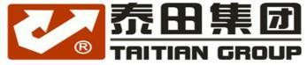

2025年“浙江制造”认证

社会责任报告

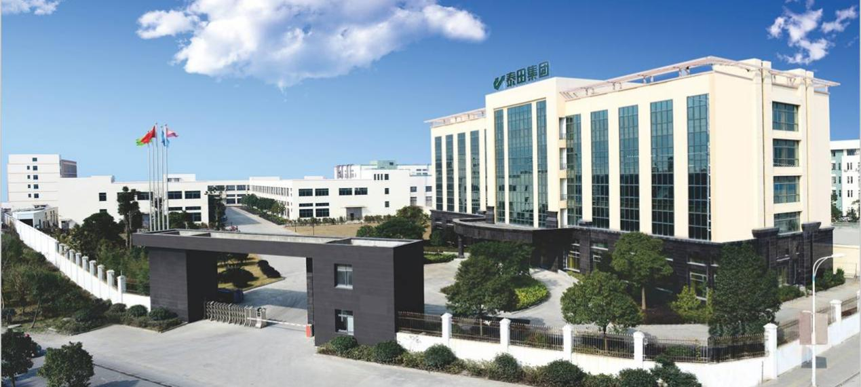

泰田集团股份有限公司

二零二五年一月

目 录

编制说明 ------------------------------------------------------3
前言 ----------------------------------------------------------4
一、注重文化建设的社会责任 ------------------------------------5
二、追求高质量产品和服务的社会责任 ----------------------------6
三、遵守国家法律法规的社会责任 --------------------------------7
四、关注员工的文化建设和健康 ---------------------------------14
五、回报社会，参与公益事业 -----------------------------------17
结束语 -------------------------------------------------------18

编制说明
企业社会责任报告（简称CSR报告）指的是企业将其履行社会责任的理念、战略、方式方法，其经营活动对经济、环境、社会等领域造成的直接和间接影响、取得的成绩及不足等信息，进行系统的梳理和总结。
《泰田集团股份有限公司2025年度社会责任报告》(以下简称“报告”)，是泰田集团股份有限公司发布的首份企业社会责任报告，也是泰田集团在2025年度履行社会责任的整体报告。本报告真实、客观地反映和披露了2025年度公司在构建和谐社会、推进经济社会可持续发展、自然环境和资源保护，以及对公司股东、债权人、员工、供应商、消费者等利益相关方积极承担和履行社会责任的总体表现。本公司保证报告中所载资料不存在任何虚假记载、误导性陈述，并对其内容的真实性、准确性承担责任。
本报告参考中国社科院《中国企业社会责任报告编制指南》(CASS-CSR3.0)编写。
报告组织范围: 泰田集团股份有限公司。
报告时间范围: 2025年01月--2025年12月。部分数据超出此范围，以文中说明为准。
报告发布周期：以年度为一个周期。本报告为首次发布。
报告公示范围：本报告以书面形式公布给相关方。
报告获取方式：通过公司网站 http://www.chinataitian.com/
前 言
泰田集团股份有限公司（以下简称“泰田”或“公司”）创立于 2000年，是 一家专注于汽车维修和工业领域气动工具的研发、生产与销售的综合型企业。 旗下拥有三个生产基地，设立汽车维修气动工具事业部，汽车保养设备事业 部，工业（汽车）装配气动工具事业部，节能压缩机机头事业部。公司拥有一家全资子公司，主要以生产高端压缩机为主，公司注册资金 1.0228 亿元，固定资产投入 5 亿多元。泰田公司主要产品为气动工具分为民用级、专业级、工业级。
公司始终坚信先进的装备是一流品质的保障，公司先后引进 6 条奥地利 AICHELIN 全自动渗碳淬火生产线，全自动清洗线，自动喷涂线，其中立式加 工中心、卧式加工中心等 1000 多台 CNC 加工设备，以及德国卡尔蔡司三坐标 测量仪与金相分析仪等先进检测设备。通过装备的引进和改造，全面推进 MES 和 ERP 系统，实现人机信息一体化，打造工厂智能化制造。
公司始终将技术研发视为企业发展的核心动力，着力打造勇于创新的技 术团队，拥有研发人员 70 多人。其中技术研发人员 35 人，装备研发人员 35 人。并先后组建市高新技术研发中心、装备研发中心。自主研发油压脉冲扳 手、转矩控制型螺丝起子、节能压缩机等高端产品，打破长期被国际品牌垄 断的局面，获得 65 项专利，荣获国家高新技术企业称号，国家级“小巨人”企业称号。公司始终专注于汽车维修（保养）和工业领域气动工具及工业装备的研发与制造，为工业领域 提供全套解决方案。
泰田确立了“提供工业领域装配全套解决方案”的企业发展愿景和“打破国际垄断，成为成为全球气动工具知名企业”的企业使命。明确了由单纯的“设备生产商”向“整体解决方案的供应商”发展方向，通过不断强化产品技术研发投入和加强基础管理推动泰田实现跨越式发展，努力成为中国气动工具行业领导者。

社会责任报告
泰田集团股份有限公司紧紧以科学发展观为指导，强化“企业公民”意识，公司始终坚持在企业发展的同时，将承担社会责任为己任，为社会做力所能及的贡献。公司作为当地的利税大户之一，2021年创造税收1002多万元，并带动周边关联产业发展；公司恪守道德规范，在环境保护、能源消耗、安全生产等方面严格执行法律法规，并积极推动公益事业发展，切实履行企业社会责任。
- 注重文化建设的社会责任
公司管理层十分重视企业文化建设，提出了公司的价值观和愿景；
- 企业使命、愿景、价值观及其内涵
- 公司使命：提供工业领域装配全套解决方案。
- 公司愿景：打破国际垄断，成为全球气动工具知名企业。
- 核心价值观：做小事，做细事，要做就要做到最好。
- 公司经营理念：定目标 找差距 抓落实 重监督
公司营造良好的沟通氛围，通过设置总经理信箱、开展合理化建议活动等，广泛听取各层面员工的意见或建议，保持组织内部沟通顺畅；通过洽谈会、研讨会、走访等多种形式，倾听顾客、供方等相关方的意见及建议。公司领导倡导“沟通无限”，建立了互动双向沟通机制，多渠道听取员工及其他相关方要求，多种方式实现不同部门、不同职位、不同地区间的有效沟通，如下表。

企业文化的传播方式
沟通对象 | 传播方式渠道 | 沟通方式
员工 | 拓展训练、入职培训、在职培训、专业培训、选拔培训等 | 员工参与
员工 | 《泰田公司章程》《员工手册》、公司官网、微信公众号、公司文件、企业文化墙、车间宣传栏、标语旗帜、企业宣传片等 | 潜移默化  广泛传播
员工 | 公司网站、微信公众号、内线电话、OA系统、MES系统、电子邮件系统、总经理信箱 | 双向沟通
员工 | 读书交流会、迎春文艺汇演、团拜晚宴、劳动综合技能竞赛、安全知识竞赛、中秋联谊活动、运动会、篮球赛、乒乓球赛等各类文体活动 | 员工参与
员工 | 优秀员工、合理化建议奖、年终总结大会及先进表彰大会等 | 榜样激励
员工 | 职工代表大会、员工座谈会、先进事迹座谈会、生产每日早会、部门月度例会、专题研讨会、绩效评审会、绩效面谈、年度总结表彰大会、员工满意度调查、党支部会议、团委年会 | 交流座谈
顾客 | 公司官方网站、企业宣传册、产品手册、广告片、各种展览会、传真、电子邮件 | 传播为主  注重反馈
顾客 | 高层互访、客户供应商联合体会议、参加客户的供应商年会、专题交流会议、信息化系统 | 双向沟通
股东 | 股东大会、个别沟通、新闻媒体、网站、报刊、投资者关系专线 | 双向沟通
供应商 | 供应商大会、供应商座谈会、优秀供应商评选、供应商满意度调查、采购展会、实地考察、电话沟通、电子邮件、合同协议 | 双向沟通
政府  公众 | 工作汇报、参观指导、公益活动、慈善捐赠、结对扶贫、企业网站、重大事项公告、企业刊物、宣传册、宣传 | 传播为主  注重反馈
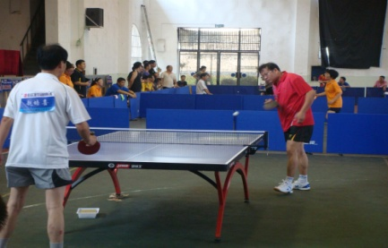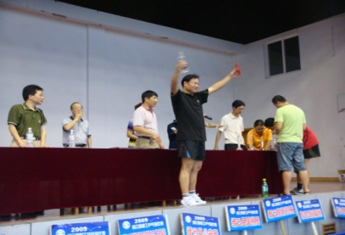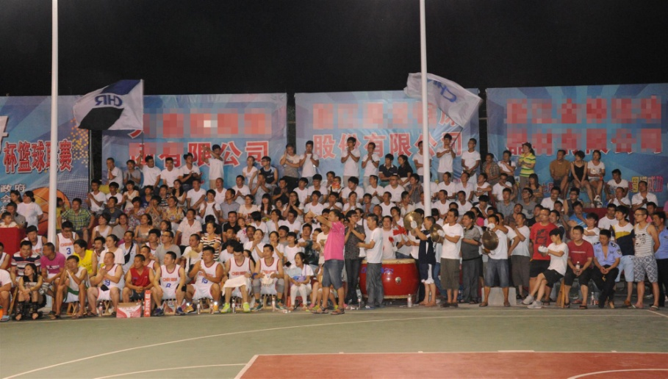
以“要做就要做到最好”为主题的泰田第三届运动会

二、追求高质量的产品和服务的社会责任
公司认为，企业最大的社会责任，是为顾客提供高质量的产品和服务，这个信念始终贯穿企业经营的始终。企业经营的目的是获取利润，但获取利润的途径，是为社会创造价值。因此我们不断追求进步和创新。“做小事，做细事，要做就要做到最好”，通过创新的科技和完善的服务，为顾客创造价值，是我们首要的社会责任。
公司先后通过了ISO9001：2015质量管理体系认证、ISO14001：2015环境管理体系认证、ISO45001:2018职业健康安全管理体系认证。成功导入卓越绩效模式，并积极参加区政府质量奖。同时，我们通过了安全生产标准化三级企业验收。这些管理体系和标准确保了我们所有管理行动的全面性、持续性和有效性，确保产品质量。
为履行确保组织所提供产品和服务的质量安全的职责，引导组织承担质量安全主体责任，公司高度重视质量管理体系的建设，在对产品质量进行严格把关，并满足各项标准指标的同时，建立了完善的质量管理体系。
目前公司已制定了一系列的质量控制措施，涵盖了从产品设计、原材料采购、产品制造、产品检验、性能测试、包装储运到客户服务等全过程等各个环节，对各部门的质量控制工作进行有效的指导和监督；同时，公司以满足客户要求作为标准，由各专门部门负责，认真抓好产品质量的持续改进工作。
三、遵守国家法律法规的社会责任
公司的产品、服务和运营主要涉及质量安全、环境保护、能源节约、资源综合利用、安全生产、公共卫生等方面的影响。公司严格按照《环境保护法》、《大气污染防治法》、《水污染防治法》、《安全生产法》等国家法律法规，制订了《突发环境事件应急预案》、《环境卫生管理考核办法》、《员工安全手册》《质量退货制度》、《设备大修、安装安全管理制度》等制度。近三年，公司的废水、废气、噪声均达到国家和地方规定的排放标准；公司工业固废均进行了处理、处置，危险废物处置率达100%；公司污染治理设施落实专人操作管理，环保设施稳定运行；公司依法领取了排污许可证，排放的污染物达到国家规定的标准，排放总量在控制范围内。
公司近三年公共责任结果
相关指标 | 2022年 | 2023年 | 2024年
固废排放 | 370t | 380t | 395t
废水排放 | 968t | 985t | 1265t
噪声排放 | 73 dB | 71dB | 69dB
万元产值能耗 | 0.033 万 | 0.035万 | 0.037万
重大安全问题 | 无 | 无 | 无
应急准备和响应% | 100 | 100 | 100
公司非常关注自身产品、服务及运营方面对未来质量安全、环境、能源消耗、资源综合利用以及公共卫生等方面可能存在的公众隐忧，积极研究对策并预先做出应对准备。为此，公司2024年01月与台州天弘环保工 程有限公司联合制定了《泰田集团有限公司突发环境事件应急预案》，充分将上述公众隐忧纳入制度规范。具体见下表：
对公众和环境的隐忧预见及应对
公众隐忧 | 产生原因 | 应对措施
环境污染 | 设备不正常运转产生噪声；员工生活、生产过程产生废水、废气； | 1、导入清洁生产，从分析工艺流程和物料平衡开始，确定废弃物产生的部位，分析原因，改进工艺与设备，减少固废的产生和减轻影响环境程度，符合环境监测各项指标；2、按时足量发放劳保用品，并对重点部位进行技术改造和工艺改进；3、对所有工厂进行了通风设施改造，加强车间通风。
能源消耗  资源综合利用 | 电力等资源紧缺，会造成能源价格上涨，导致产品成本提高等。 | 1、公司开发新技术，降低产品能耗；2、利用峰谷值用电，推广利用节能新技术、新材料、新设备、新工艺；
安全生产 | 火灾；危险品的燃烧、爆炸；电力的触电等安全隐患。 | 1、严格执行《员工安全手册》，实行安全管理绩效考核；2、一旦发生突发事件立即启动《突发环境事件应急预案》。
产品安全 | 火灾、触电时直接关系到人的生命和财产安全；产品含有有害元素 | 1、专门设立品管部。实施质量管理、实物质量监督和考核；2、通过各种认证体系；3、通过内部审核、管理评审、第三方跟踪审核，确保质量管理体系有效运行和持续改进等。
公共卫生 | 潜在职业病，生活垃圾，固废的污染等。 | 1、公司规定每年对员工进行体检；2、公司规定垃圾集中收集运到垃圾中转站，由垃圾处理厂统一处理；3、污水纳入污水管网进公司处理站预处理后再纳入镇污水处理厂处理；4、危险固废统一收集由固废处理中心统一处理。
公司对产品、服务和运营中对在质量安全、环境保护、能源节约、资源综合利用、安全生产、产品安全、公共卫生等方面进行风险识别，确立目标及测量方法，并在关键过程采取有力措施。
公共责任控制措施与指标
控制项目 | 控制因素 | 相关风险 |  | 标准要求 | 内控指标 | 控制过程及方法
产品安全 | 电气安  全等 | 人 员 财 产  损失 | IEC 60204-1 |  | 执行标准 | 严格执行标准
环境保护 | 污水 | 水体污染 | COD<100mg  /L 、 PH 值  6-9 、 SS ≤  70mg/L |  | COD<100mg/L 、 PH  值 6-9、SS≤70mg/L、 NH3-N≤15 mg/L | 纳管接入工业区污水处理 厂
环境保护 | 噪声 | 干 扰 居 民  生活 | 昼间 80dBA、  夜间 60dBA |  | 昼间 80dBA 、  夜 间60dBA | 制定文件控制，按环境管理  体系标准管理
资源利用 | 水电煤 等 | 增 加 生 产 成本 | / |  | 水 0.81 吨/万元产值  电 687 度/万元产值  煤 0.08 吨/万元产值 | 执行公司制定的《能源管理办法》
安全生产 | 机械伤  害、火灾 | 人员伤亡  财产损失 | 重伤≤1%  轻伤≤6% |  | 工亡、重伤为零，轻  伤≤2% | 执行工业企业安全标准化  体系，签订安全管理责任状

公司以“做小事，做细事，要做就要做到最好”为核心价值观，在发展过程中坚持和倡导诚信，强调诚信经营、诚信品质、诚信纳税、诚信守法，切实履行法律法规和道德规范。公司对客户诚信，以顾客为导向，注重做好产品销售与售后服务，赢得了客户的信任、支持和肯定；公司对员工诚信，在工作、生活等方面身体力行关爱员工，提高员工满意度。公司合同履约率100%，确保与合作伙伴建立健康、规范的良好合作关系，打造信用企业。
通过诚信经营，公司在2016年被台州市市场监督管理局认定为“台州市著名商标”，同年获得了由台州市人民政府颁发的“台州市进出口诚信企业”，2022年获得浙江省科学技术厅、财政厅、国家税务局“高新技术企业”、“浙江名牌”称号。2023年获得了“浙江省守合同重信用AAA企业”、“省级企业技术中心”，2023年获得浙江出口名牌、2024年获得浙江省专精特新中小企业等称号。近几年受到了顾客、供应商、政府、工商、税务、银行等部门的广泛好评。
为确保内部运行符合道德要求，公司制定了道德行为测量指标与方法。如下表：
公司道德行为监测体系
行为类型 | 监督对象 | 监督部门 | 测量方法与过程 | 测量指标
企业内部 | 高层领导 | 董事会 | 董事会审核公司销售、财务，遵纪守法、信息真实，以《公司法》为准绳，合法生产，合法经营等。 | 企业利润、安全、领导能力的纵向评议等
企业内部 | 中层干部  职能部门 | 工会  上级部门 | 1、内部审计；  2、意见箱投诉举报；  3、中层干部培训；  4、违法乱纪纪录。 | 绩效考核得分
企业内部 | 员工 | 行政人事部 | 1、科学地选拔领导与员工；  2、积极开展员工的定期培训；  3、加强道德培训，提高员工的素质等；  4、制定《员工奖惩规范》，并进行轮训、学习；  5、开展评先进活动；  6、制订《员工手册》《公司章程》，开展、岗前培训等。 | 实行职工代表大会制度，调查员工满意度，员工培训时间等
企业之间 | 供应商  经销商 | 营销部  采购部 | 1、严格按照公司制定的《市场营销管理》、《采购管理制度》等规章制度与供应商和经销商展开业务关系；  2、价格适中、交货准时、产品质量稳定、及时交付；  3、加强产品质量控制，提高优质产品，及时应对顾客投诉等；  4、在采购上实行公开、公平、公正的“招标采购”制度。 | 合同违约率，索赔金额，顾客满意度等
企业外部 | 股东 | 财务部 | 按照上市公司要求确保信息披露的及时性和透明性，接受股东及公众监督 | 重大信息披露及时性与准确性
企业外部 | 政府 | 财务部 | 1、依法纳税、廉洁自律；  2、严格按照国家的税法、会计法等法律法规进行操作等。 | 纳税金额等
企业外部 | 银行 | 财务部 | 内部及外来会计事务所审计。 | 账本的准确度
企业外部 | 社会公众 | 财务部 | 1、诚信经营、保护公众利益；  2、开展清洁生产，保护环境等。 | 捐赠金额等
在质量安全方面，公司本着“质量是企业生命、环保是立厂之本、安全是第一要务，严格遵守法律法规，努力塑造质量、环境和职业健康安全管理标杆型的气动工具制造工厂”的质量、环境和职业健康安全方针，积极履行质量安全职责，严格执行行业标准和法律法规，定期通过ISO9001：2015质量管理体系国际认证复审，建立健全公司的质量管理体系和质量保证体系，使泰田的质量管理和质量保证体系与国际接轨。公司始终坚信优越的性能和可靠的产品质量是产品竞争力的关键。质量形成于产品寿命周期的全过程，包括研究设计、试制、试验、制造、分销、服务和使用全过程。因此，必须对产品寿命周期全过程中影响产品质量的各种因素，始终处于受控状态；必须实行全流程的、全员参加的全面质量管理，使公司有能力持续提供符合质量标准和顾客满意的产品，树立品质超群的企业形象，全心全意地为顾客服务。
在环境保护上，自绿色企业工作开展以来，泰田公司对厂区及厂房内外环境进行了大幅度的改善。近年来公司投入大量资金用于改善车间作业环境，如每年出资5多万元购买苗木花草，对公司绿化区做大面积修整，增加花木品种，建设错季景观，努力实现“三季有花，四季常绿”的目标要求，厂区绿化率达20%以上。同时坚持推行清洁生产，深化节能降耗，走高效率、低投入、低消耗、低排放的发展新路子，实现企业和社会双赢，促进经济、社会、环境的可持续发展。近几年先后投入近400多万对公司废气装置进行改造和集中废水处理站建设，先后投入200多万建设公司废气处理设备，确保公司废水、废气达标排放。
在能源节约、资源综合利用方面，作为富有责任感的企业，公司将其作为对社会负责和降低企业成本的一项重要工作来抓。泰田一直以“节能、降耗、减污、增效”，做好环保工作。公司成立了“节能降耗工作领导小组”，强力推进节能降耗工作，对落后生产设备、工艺流程进行技术改造，淘汰高污染、高能耗高物耗的设备，引进使用环保、低耗的高科技产品。 近几年合计完成节能量1000多吨标煤，“十二五”节能目标完成率已达115.34%。
在安全生产方面，公司一惯遵循“安全第一，预防为主”的工作方针，为避免安全事故的发生和确保员工的人身安全，公司通过制订、完善资产保全、防火防盗管理制度，确保企业财产安全。同时，从培养员工安全意识、开展三级安全教育入手，针对不同岗位的安全特点，采取岗位安全培训、配备劳动保护用品、为全体员工缴纳养老和工伤保险等安全防范措施，确保所有员工掌握岗位需求的安全知识和技能，以保证职工的人身安全。公司每一年组织全体员工进行一次免费体检，特殊工种员工、已婚妇女每年进行一次免费体检。体检中如发现的疾病，予以提醒、安排就医。
特别要指出的是，我们通过一套体制激发员工自发地参与到公司安全管理体系建设中来，比如我们确立的义务消防员制度以及公司广泛开展的5S运动，通过这些员工自身深入参与的活动，来创造更深入人心的安全文化。
成长和发展对员工来说是至关重要的。公司重视人才引进、培养，为员工提供职业生涯规划，组织各类企业培训，以提升员工素质，2021年底，公司共投入培训经费 68多万元，培训1836多人次，累计培训课时达 36500多小时。本着“人岗匹配，人尽其才”的基本原则，形成了管理和专业两种职业发展通道，给予员工职业发展方向的选择权，保证公司人力资源优化配置为员工创造良好的晋升渠道，实现员工与企业的共同成长。
四、关注员工的文化建设和健康
公司除了生产上的安全关注，公司也十分重视员工的文化建设和健康。这主要体现在我们努力为员工创造舒适的工作环境和生活环境，如办公室和车间、食堂和宿舍、运动和休闲、阅读及娱乐等等。除了硬件保障之外，我们还通过诸如劳动技能竞赛、员工聚餐和文娱活动等员工活动来调动员工的工作激情，丰富员工的业余生活，获得了员工的广泛好评。如下图：
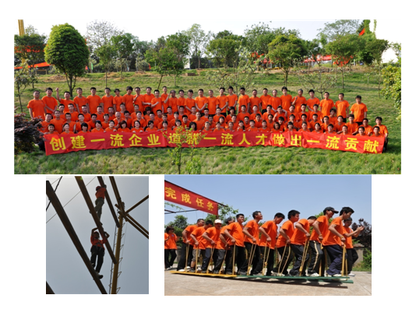
丰富多彩的文体活动
关注员工身心健康，组织员工座谈、文艺晚会等丰富业余生活，创建“员工互助基金会”，帮助员工解决家庭困难，营造了“一人有难 人人帮助”的良好氛围。近三年，公司“职工互助基金会”累计资助生病、家里突发意外的员工及家属共计10人，累计资助金额12.5万元。。并针对外地员工实施了“三安工程”，即让外地员工在椒江“安下身来、安下心来、安下家来”。
公司坚持“以人为本”，定期召开员工代表座谈会，及时解决员工关心问题；保障员工薪酬增长，持续为员工改善伙食；逐步降低一线员工劳动强度，员工奖惩公开透明，遏制不公；对困难员工给予温暖和人性关怀，如发放困难补助，增强员工对公司认同感和归宿感。
泰田公司根据新形势下企业发展的特点，2025年，新推企业文化“五做五不做”、“廉职文化建设” 等。“五做五不做”的建设推广，从知与行的角度，充分挖掘公司每个员工心底蕴藏的良好职业道德意愿，内化为个人意识，外化为个人行为规范，以凝心聚力，焕发战斗力。针对廉职文化建设，公司下发了1号文件，成立了廉职领导小组及办公室，明确了廉职文化建设推进的具体方案，并制订了与之配套的员工廉职行为规范、员工廉洁自律公约、公司与合作单位的廉洁自律责任书等文件。让廉洁自律深入人心，对 “不正之风”形成高压态势，以不断增强企业凝聚力和竞争力。
五、回报社会，参与公益事业
公司在发展的同时不忘回馈社会，逐步建设形成了“公司为主、党委牵头、全员参与、注重实效”的泰田公益慈善体系，多年来开展了多种形式的公益活动。泰田人踊跃响应椒江区委和县政府的号召，积极参与“慈善捐助、发展教育事业、推进环保事业、支持新农村建设”等四个领域确定为公益事业支持重点。
慈善捐助、发展教育事业：公司每年定向向椒江区慈善捐赠30万，帮助贫困学子，至今帮助10余名学生完成学业。与当地小学开展“结对助学”活动，公司结对帮扶贫困儿童13人，并形成长效关注机制，只要是一心求学的（包含大学、研究生深造）公司都将一路资助学费。
支持新农村建设：为建设新农村，与当地村干部一起，将钱物进行合理安排：用于修路、购买果木树苗、修理老年人协会、慰问病残老人等。
- 积极开展各类社会救助工作：组织员工参与区委区政府、各社会慈善机构组织的各类扶贫帮困、捐赠活动。2024年全年，公司员工累计参与区委区政府、各社会慈善机构组织的各类扶贫帮困、捐赠活动共计6场次；2021年05月，公司主动联系椒江区中心血站，开展了一场以“无偿献血，奉献爱心——泰田在行动”的献血活动。共有150人报名，经初测有80人合格，献血量达16000毫升。
- 员工互助会活动：为弘扬中华民族扶危济困、互帮互助的传统美德，充分体现公司以人为本的企业理念，尽心尽力关爱员工和救助社会困难群体的企业文化，公司设立员工互助会，成立专项基金用于困难员工的帮扶和资助。公司制定《员工互助会章程》、《员工互助会救助实施细则》等制度文件对员工互助会组织机构及管理责任、互助基金的管理办法、救助标准等做出了明确规定。运行以来，员工互助会切实为受助员工排忧解难，让他们真切感受到了公司的关怀和温暖，给他们增添了战胜困难的勇气与力量，用家一般的温暖，诠释了“互助友爱”精神的真谛，进一步营造了公司“济贫帮困、奉献爱心”的优良传统和“真诚关爱、相扶相助”的高尚情操。
员工救助会救助标准
支持项目名称 |  | 意义和作用 | 时间
环境建设 | 植树，推动绿色发展，美化台州 |  | 2024.11
慈善事业 | 员工家庭困难捐赠 |  | 2024.7
当地经济和行业发展 | 专利研发，推动行业发展 |  | 2024.3
教育和文化事业 | 高校奖学金赞助 |  | 2024.4

六、公司与员工双赢发展
公司注重公司与员工双赢，在公司稳步发展的同时，为员工提供良好的工作环境、适宜的生活条件以及具有竞争性的薪酬福利。如下表：

员工权益与满意程度的关键绩效指标
评价维度 | 关键绩效指标 | 单位 | 2022 年 | 2023年 | 2024年
员工权益 | 工资增长率 | % | 263 | 28 | 30
员工权益 | 福利费用 | 万元 | 23 | 25 | 30
员工权益 | 福利增长率 | % | 46 | 45 | 51
员工权益 | 保险投入费用 | 万元 | 230 | 280 | 365
员工满意 | 员工满意度 | 分 | 95.7 | 96 | 97.2

公司在日常运作过程中，非常注重员工抱怨状况，出现员工抱怨，及时协调相关部门了解情况并尽快处理，以消除员工的不满意程度，全身心地投入工作过程中，快乐学习，快乐工作，快乐生活。
另外，公司每年做一次全体的员工满意度调查，统计分析后形成报告，针对性做改进。该工作逐年持续，取得了良好的成效，员工满意度逐年提升。
总而言之，社会责任是泰田的应尽的责任，是回报社会的最好方法，我们将自始至终努力实现。

结束语
作为一家集团公司，泰田集团充分意识到企业成长与承担社会责任是相辅相成、密不可分的，公司重视为股东实现最佳回报，保护投资人的合法权益;注重与供方建立双赢的合作关系，注重回馈员工,实现员工的个人发展与公司发展同步增长;重视公司的发展要融入社会，积极回馈社会。
展望未来，公司将一如既往的积极履行应当承担的社会责任和义务，以发展为中心，促进公司和所在区域的经济社会发展。在经营管理中，公司将进一步遵循诚实信用原则，遵守社会公德、商业道德，诚信对待供应商、客户，在保护好股东等利益相关方权益的同时，也要保护好广大职工的合法权益。公司将积极保护环境，在追求经济效益的同时更加重视社会与环境效益，以促进公司自身与全社会的协调、和谐发展。

泰田集团股份有限公司
2025年1月

